Estudio ManpowerGroup – ‘Desajuste de talento en 2023’

Las empresas de Publicidad y comunicación son las que presentan mayores dificultades para encontrar a los profesionales que necesitan

- Con 91%, las compañías de Publicidad y comunicación son las que más desajuste de talento registran en España, 12 puntos por encima del resultado de 2022.

- Por industrias, tras la propia Publicidad y comunicación, se sitúan Tecnología (84%) y Bienes y servicios de consumo (83%).

- El 47% de las compañías de Publicidad y comunicación consideran la flexibilidad como herramienta clave para atraer y retener talento.

Madrid, 11 de abril de 2023.- Según datos del estudio de ManpowerGroup sobre ‘Desajuste de Talento en 2023’, 9 de cada 10 empresas de Publicidad y comunicación en España afirman tener dificultades para encontrar a los profesionales que buscan. El resultado empeora en 12 puntos respecto al año pasado y es también superior a la media general nacional, en máximos históricos, con un 80%. A nivel global, el sector presenta un resultado del 79%.

Beatriz Duarte, directora de Business Professionals de Manpower, apunta ante esta situación que, “todo lo que rodea al mundo del marketing y la publicidad es cada día más complejo. Por eso, las empresas necesitan profesionales en los que confiar, capaces de trabajar con compañeros y que tengan curiosidad y ganas de seguir aprendiendo”.

De este modo, Publicidad y comunicación encabeza el ranking de desajuste por sectores, seguida de Tecnología (84%), y Bienes y servicios de consumo (83%). Siguen de cerca Salud y farmacia (82%) e Industria (81%). Por debajo de la media nacional, Logística, transporte y automoción y Energía y suministros (78% en ambos); y cierra la lista, con el resultado menos agudo, Financiero e Inmobiliario (74%).
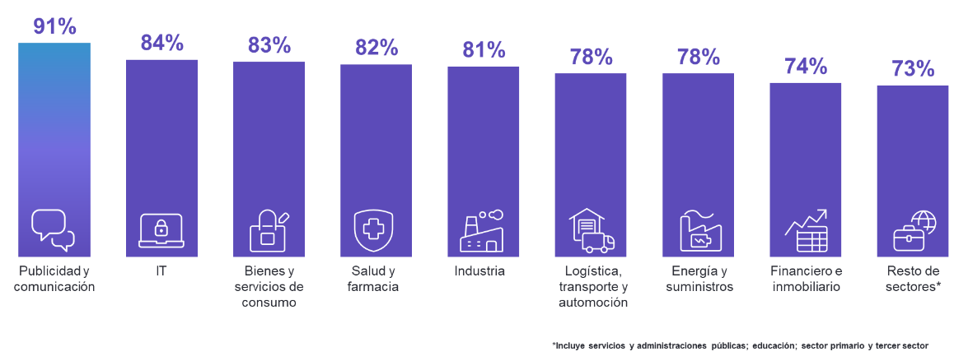
Gráfico desajuste de talento en España por sectores

Fiabilidad, la habilidad más buscada en el sector
Las habilidades blandas juegan un papel creciente y se han vuelto especialmente relevantes en los últimos años. Las más demandadas en el sector de la Publicidad y comunicación son, en este orden: fiabilidad y autodisciplina; colaboración y trabajo en equipo; y aprendizaje continuo y curiosidad.

En cuanto a las competencias técnicas, las empresas españolas de este ámbito buscan profesionales con capacidades vinculadas a ventas y marketing; atención al público; y conocimientos en sostenibilidad.

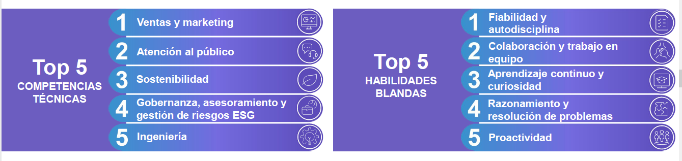
Top 5 de competencias técnicas y de habilidades blandas en Publicidad y comunicación en España.

Las estrategias de las compañías del sector para abordar el desajuste de talento
Entre las estrategias que ponen en marcha las empresas españolas de Publicidad y comunicación para atraer y fidelizar a los profesionales que necesitan, las medidas de flexibilidad respecto al cuándo y al dónde se trabaja se posicionan como la principal herramienta, empleada por casi de mitad de las compañías (47%).

Las mejoras económicas, como los signing bonus o primas por cambiar de empleo es, a mayor distancia, la siguiente medida más utilizada, por un 26% de los consultados. A continuación, se encuentra la opción de valorar fuentes alternativas o que no se utilizaban previamente para acceder a candidatos; y la reducción de las cualificaciones requeridas (ambas con un 23%). Finalmente, con un 12%, las empresas del sector apuntan a la automatización de los procesos de selección.

Más información en: https://www.manpowergroup.es/estudios/el-desajuste-de-talento-alcanza-por-segundo-ano-consecutivo-su-maximo-historico

ManpowerGroup es la compañía líder mundial en soluciones de talento y tecnología. Ayuda a las organizaciones a adaptarse a un mercado del empleo en constante cambio, seleccionando, evaluando, desarrollando y gestionando el talento que necesitan para lograr sus objetivos de negocio. Apoyándose en las últimas herramientas tecnológicas, crea estrategias innovadoras para cientos de miles de empresas cada año, permitiéndoles contar con los profesionales cualificados que necesitan, al mismo tiempo que ofrece un empleo digno y sostenible a millones de personas. A través de sus distintas marcas (Manpower, Experis y Talent Solutions), aporta valor a candidatos y clientes en más de 75 países, como lleva haciendo durante más de 70 años. Además, sus políticas de diversidad, inclusión e igualdad y sus buenas prácticas de negocio son reconocidas por multitud de organizaciones.
Más información en www.manpowergroup.es.

ManpowerGroup  Dpto. Comunicación  Juan Gómez Rodríguez  Tel. 687 51 96 90  juan.gomez@manpowergroup.es |  | Indie (agencia de comunicación)  Isabel Gata  Tel.: 630 701 069  isabel@indiepr.es  Lola Alonso  Tel.: 686910798  lola@indiepr.es

